2020

MANUAL DE BOAS PRÁTICAS



SUMARIO
INTRODUÇÃO 1
ACESSO 1
COMO SALVAR DOCUMENTOS 2
ACESSO PROIBIDO 2
ACESSO LIBERADO 3
DICAS E REGRAS DE SEGURANÇA 3
COMO DESLIGAR O COMPUTADOR CORRETAMENTE 4
LIMPEZA E ORGANIZAÇÃO 4

INTRODUÇÃO
Este documento tem como objetivo orientar os colaboradores e alunos da RM EDUCAÇÃO, em relação a segurança e o uso consciente da internet por meio dos novos procedimentos e instruções a serem seguidos para melhores resultados na aprendizagem dos alunos e na didática dos professores.

ACESSO
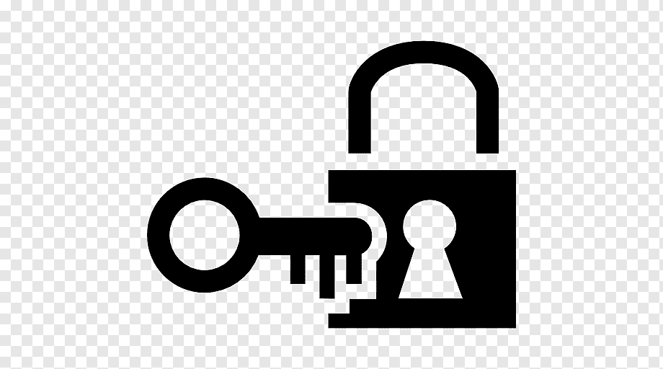

Para utilizar o computador o usuário terá que criar uma conta de usuário do Windows onde ele devera se identificar entre aluno ou professor e utilizara o CPF como login acompanhado de uma senha com no mínimo 6 caracteres incluindo letras, números e símbolos que será pessoal e intransferível para o acesso.

COMO SALVAR DOCUMENTOS

O usuário devera salvar na pasta situada dentro da área de trabalho chamada “RM EDUCAÇÃO” com o nome, turma e data para salvar o arquivo

ACESSO PROIBIDO


Não será permitido o uso para fins particulares ou de recreação que sobrecarreguem a rede como:

- Redes sociais (Ex.: Facebook, Instagram, Snapchat, Twitter e etc.)
- Sites de jogos de azar
- Sites com conteúdo pornográfico
- Sites de compra online
- Sites de filmes e séries
- Sites de cunho violento, racista e imoral
- Sites de musicas
- Sites de Drogas
- Sites de Amas

ACESSO LIBERADO

- Sites governamentais
- Sites de institutos de ensino e pesquisa
- Sites oficiais e conhecidos de notícias
- Fóruns, Blogs, Wikis relacionados com educação
- Plataformas de compartilhamento de vídeos relacionados com educação

DICAS E REGRAS DE SEGURANÇA
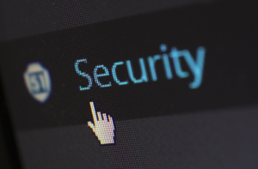

Proibido a instalação de qualquer software que não tenha autorização da equipe de técnica.

Proibido usar o e-mail da escola para assuntos pessoais.

Não abra e-mails duvidosos principalmente com arquivos anexados e extensões .exe, .lnk, .src.

Não reenvie e-mails tipo corrente.

Proibido fazer downloads de conteúdos piratas e fontes desconhecidas.

E caso precise acessar algum conteúdo que esteja bloqueado peça autorização para a equipe técnica.

Procure sempre navegar em páginas que possuem criptografia HTTPS

Proibido conectar aparelhos de entrada USB no computador para fazer uploads e downloads

Proibido conectar em redes WI-FI desconhecidas que não seja da escola

Proibido estabelecer conexão com redes VPN para navegação

Não clique em propagandas que aparecem nas paginas pois elas podem redirecionar para paginas com malwares, spywares e outros vírus.

Caso o antivírus alertar o computador de algum vírus avise o a equipe técnica.

COMO DESLIGAR O COMPUTADOR CORRETAMENTE


Para desligar o computador o usuário poderá utilizar os seguintes atalhos:
ALT+F4 e escolher a opção desligar
Iniciar+Desligar/Ligar
Abra o registro do Windows com Windows+R, digite o comando “Shutdown-S”

Nunca desligue o computador pela CPU ou diretamente na tomada pois pois não é seguro e pode causar defeitos na máquina futuramente.

LIMPEZA E ORGANIZAÇÃO
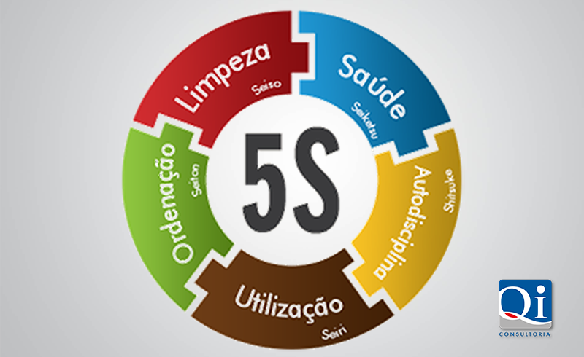

O usuário depois do uso, deverá entregar o ambiente e o computador da mesma forma como encontrou, limpo e organizado nos seus devidos lugares e sem nenhuma alteração. Está proibido colar adesivos e enfeites particulares nos computadores.

